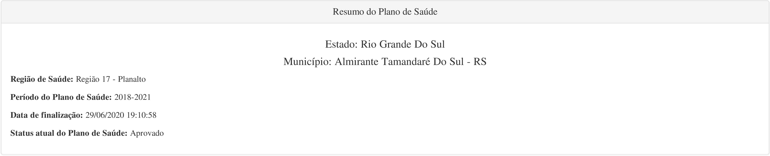
Relação de Diretrizes, Objetivos, Metas e Indicadores do Plano de Saúde
DIRETRIZ Nº 1 - Fortalecer as ações da Estratégia da Saúde da Família afim de manter a resolutividade e ampliação da Atenção Básica.
OBJETIVO Nº 1.1 - Melhorar e ampliar o acesso à Atenção Básica.

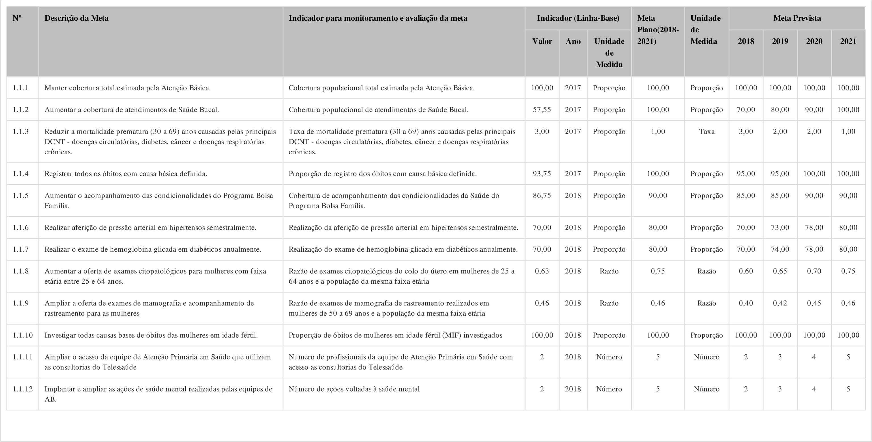
DIRETRIZ Nº 2 - Organizar e qualificar a rede de atenção à Saúde Materno Infantil.
OBJETIVO Nº 2.1 - Promover a atenção Integral a Saúde da Gestante e da Criança.
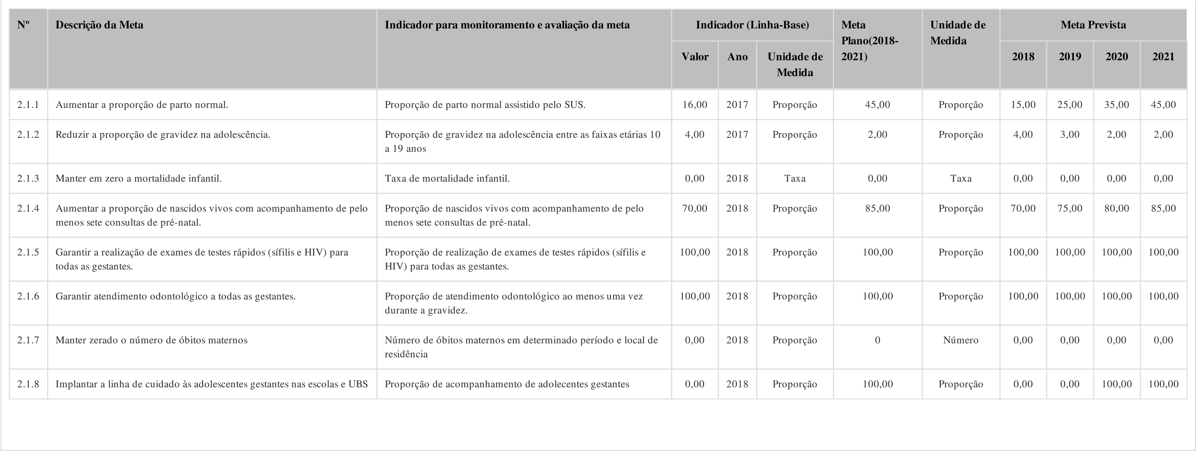
DIRETRIZ Nº 3 - Fortalecer as ações de Vigilância em Saúde e gerenciamento de agravos.
OBJETIVO Nº 3.1 - Ampliar e organizar o fluxo de atendimento da Vigilância em Saúde e suas respectivas divisões.
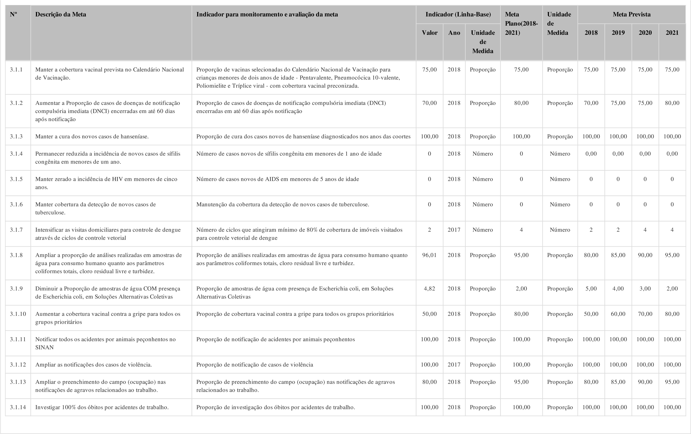
DIRETRIZ Nº 4 - Atenção Integral à Saúde do Homem.
OBJETIVO Nº 4.1 - Promover a atenção da Saúde do Homem garantindo o acesso, acolhimento e resolutividade nos atendimentos
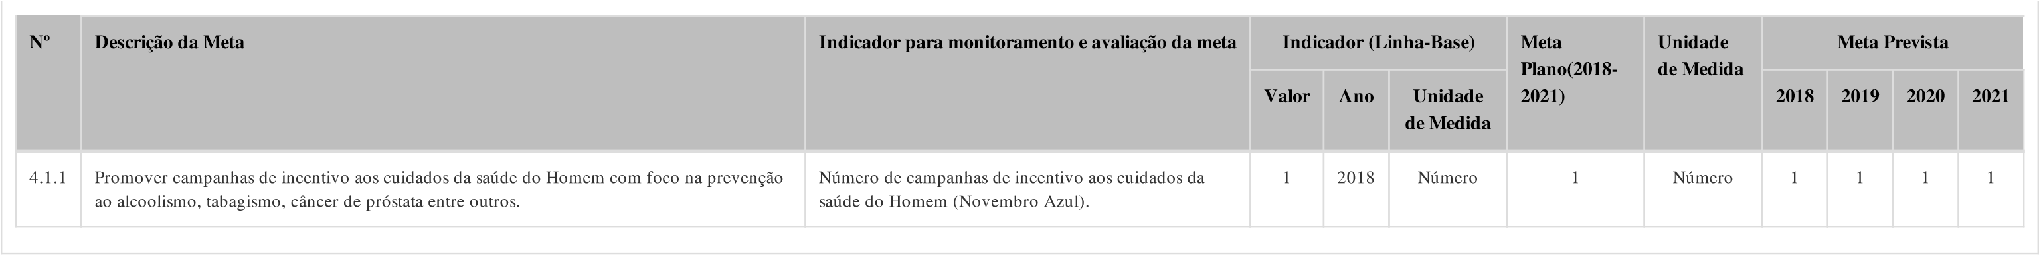
DIRETRIZ Nº 5 - Atenção Integral à Saúde do Trabalhador.
OBJETIVO Nº 5.1 - Promover a atenção da Saúde do Trabalhador garantindo o acesso, acolhimento e resolutividade nos atendimentos.
N | º |  | Descrição da Meta |  |  |  |  |  |  |  |  |  |  |  |  |  | Indicador para moni avaliação da meta | toramento | e | Indicador (Linha-Base) |  |  | Meta  Plano(20 1 8 -  2 0 21) | Unidade de  Medida | Meta Prevista
 |  |  |  |  |  |  |  |  |  |  |  |  |  |  |  |  |  |  |  | Valor | Ano | Unidade de  Medida |  |  | 2018 | 2019 | 2020 | 2021
5. | 1 | . 1 | Realizar a SIPAT - Semana Interna de Preven colaboradores nos assuntos relacionados a, pr organização por meio de palestra e reuniões. | ç e | ão ve | de A nção | cid de | entes do Tra doenças ocu | b p | a a | lho, voltada par cionais e aciden | a te | a c o s d o | nsc  tra | ientizaç balho n | ã o d o s a | Realização da SIPAT - Interna de Prevenção d  Trabalho. | Semana  e Acidente s | d o | 1 | 2018 | Número | 1 | Número | 1 | 1 | 1 | 1
5. 1 . 2 |  |  | Aumentar a Taxa de Notificação de Agravos (Ac identes e Doenças) Relacionados ao Trabalho |  |  |  |  |  |  |  |  |  |  |  |  |  | Taxa de Notificação de Agravos (Acidentes e Doenças) Relacionado ao Trabalho |  | s | 57,36 | 2018 | Taxa | 95,0 0 | Taxa | 55,00 | 70,00 | 85,00 | 95,00

DIRETRIZ Nº 6 - Atenção Integral à Saúde do Idoso.
OBJETIVO Nº 6.1 - Garantir a Atenção Integral à Saúde das pessoas com 60 anos ou mais, promovendo a manutenção da capacidade funcional e da autonomia, contribuindo para um envelhecimento ativo e saudável.
Nº | Descrição da Meta |  |  |  |  |  |  | Indicado | r para monitoramento | e avalia | ção d | a | meta |  |  |  | Indicador (Linha-Base) |  |  | Meta  Plano(2018-  2021) | Unidade de  Medida | Meta Prevista
 |  |  |  |  |  |  |  |  |  |  |  |  |  |  |  |  | Valor | Ano | Unidade de  Medida |  |  | 2018 | 2019 | 2020 | 2021
6.1.1 | Garantir acesso univ e r sa l e ig u a litá r io , conjunto articulado e co n tínuo das aç õ serviços. |  |  |  |  | e e | m  s e | Garantir a cesso universal e igualitá rio, em c onjun to articu la d o e c o n tín u o d a s a ç õ e s e se r v iç o s, p a r a a prevenção, promoção, proteção e recuperação da saúde, inclu indo a atençã o especial às doenç as q ue afetam os idosos. |  |  |  |  |  |  |  |  | 100,00 | 2018 | Proporção | 100,00 | Proporção | 100,00 | 100,00 | 100,00 | 100,00

DIRETRIZ Nº 7 - Garantir a assistência farmacêutica no âmbito do SUS.
OBJETIVO Nº 7.1 - Melhorar e disponibilizar a assistência farmacêutica para população.
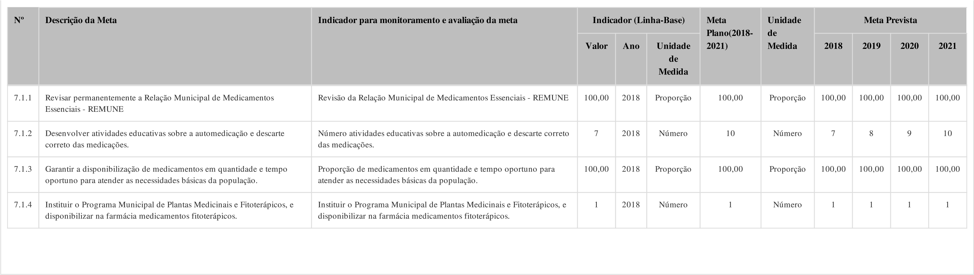
DIRETRIZ Nº 8 - Qualificar a estrutura organizacional, logística e funcional dos estabelecimentos de Saúde sob a gestão do Município.
OBJETIVO Nº 8.1 - Manter e qualificar o processo de trabalho para organizar o funcionamento da Secretaria Municipal, da Unidade Básica e do Conselho Municipal de Saúde. Estruturar a organização, logística e funcionamento dos estabelecimentos de Saúde sob a gestão do Município.
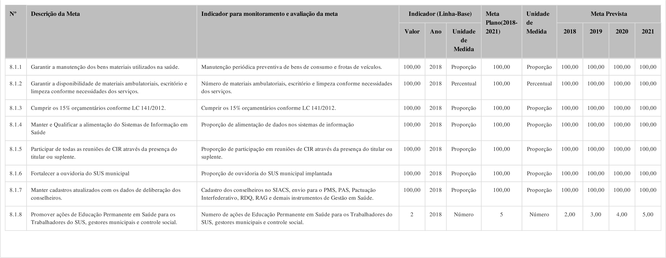
DIRETRIZ Nº 9 - Fortalecer as ações de enfrentamento ao coronavirus quanto a prevenção, vigilância e controle no período de pandemia da Covid-19.
OBJETIVO Nº 9.1 - Garantir suporte necessário para o atendimento adequado nos casos suspeitos e comprovados
N | º |  | Descrição da Meta |  |  |  |  | Indicador para monitoramento e avaliação da meta | Indicador (Linha-Base) |  |  | Meta  Plano  2021) | (2018 - | Unidade  Medida | de | Meta Prevista
 |  |  |  |  |  |  |  |  | Valor | Ano | Unidade d e  Medida |  |  |  |  | 2018 | 2019 | 2020 | 2021
9. | 1 | . 1 | Manter menor número possível de | caso | s confirm | a d | os de Covid-19 . | Número de casos positivos para Covid-19 no município de Almirante Tamandaré do Sul. | 0 | 2018 | Número |  | 5 | Númer | o | 0 | 0 | 5 | 5
9. 1 . 2 |  |  | Monitorar diariamente as pessoas d iagn osticadas c o município de Almirante Tamandaré do Sul. |  |  |  | m a Covid-19 no | Proporção de monitoramento de pessoas diagnosticadas com a Covid-19. | 0,00 | 2018 | Proporção | 1 00,00 |  | Proporç ão |  | 0,00 | 0,00 | 100,00 | 100,00

